使用excel进行用例管理，客户端操作，测试人员不需要关注代码。

ems.xls是用例文件，conf.ini是配置文件，sm.exe是客户端，其他文件是生成的测试报告和日志文件。

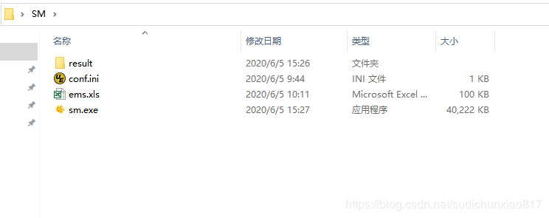

一，用例模板

如下图为用例执行结果，用例文件与下图数据一样，只是没有对执行结果着色,青色部分为合法性校验不通过的项，红色部分为数据校验不通过的项。

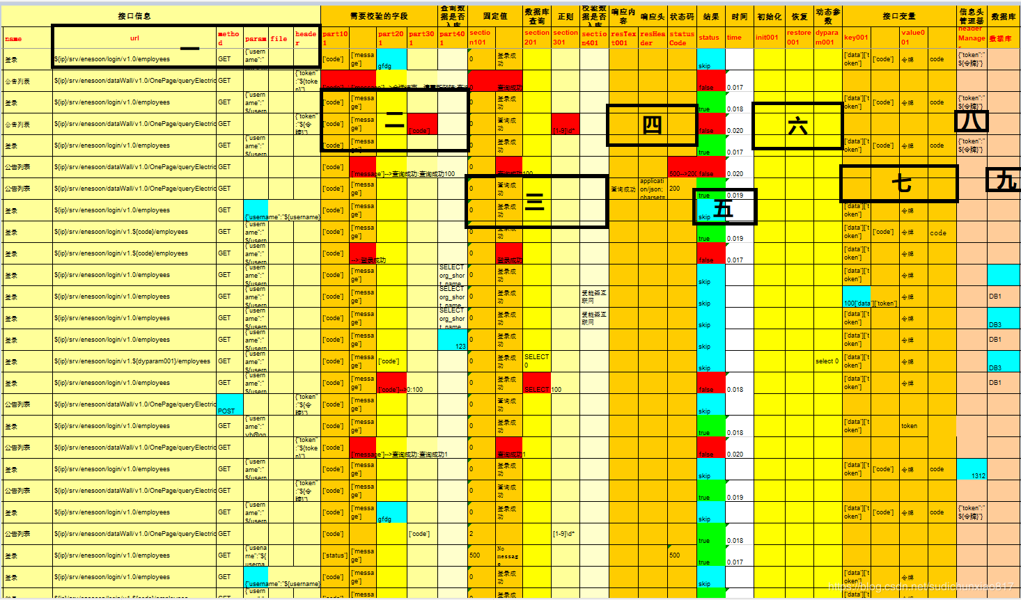模板说明：

图中第2行红色字体为关键字

第一部分为接口信息

第二部分为需要校验的数据，这一部分又分为4个子项，用不同的颜色标出，分别对应不同的校验方式：固定值校验、SQL校验、正则校验、校验数据是否入库

第三部分为第二部分的预期结果，

第四部分为接口响应，包括响应体、响应头、状态码

第五部分为结果

第六部分为数据初始化、数据恢复和动态化参数（如自增ID，从数据库取值作为变量使用）

第七部分为接口变量，如B接口需要用到A接口的返回值，则可以把A的值存到变量中

第八部分为信息头管理器，供后续接口隐式调用

第九部分为数据库，在配置文件中配置

第二、第三、第四、第六、第七部分可根据实际扩展或减少列，但要注意数量需一致（如校验值和预 期结果的列数需一致）

校验规则：

1，模板校验

1）校验关键字，不能少，顺序不能乱

2）校验相关的各部分数量是否一致，如校验值和预期结果的数量

2，合法性校验

校验填写的数据是否合法，如请求方式是否正确，参数格式是否正确等

3，数据校验

校验接口返回值与预期结果是否一致

二，客户端

先选择文件，再选择excel页签（或全部）

1，可执行单个接口、多个接口或全部接口，

2，定时任务、发送邮件

3，JSON解析

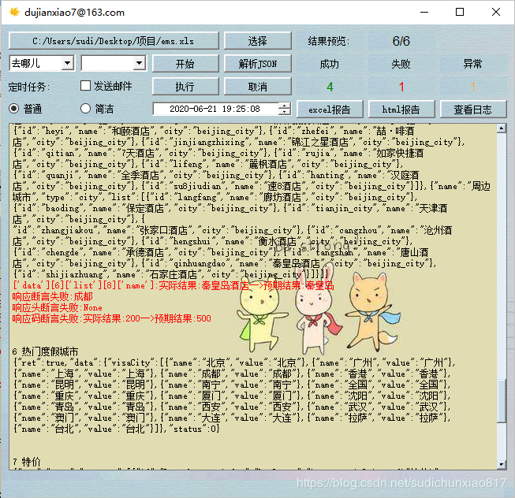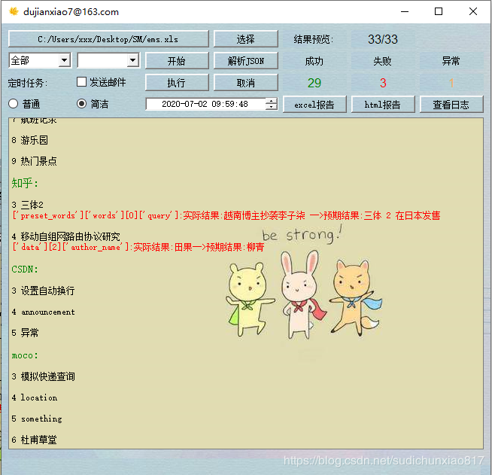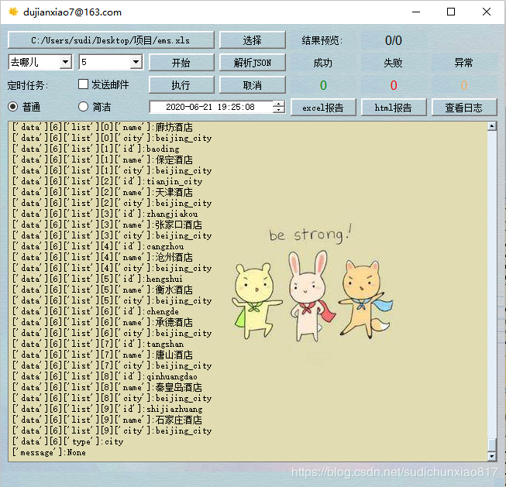三，配置文件

前半部分为基础信息，后半部分为用户自定义变量。

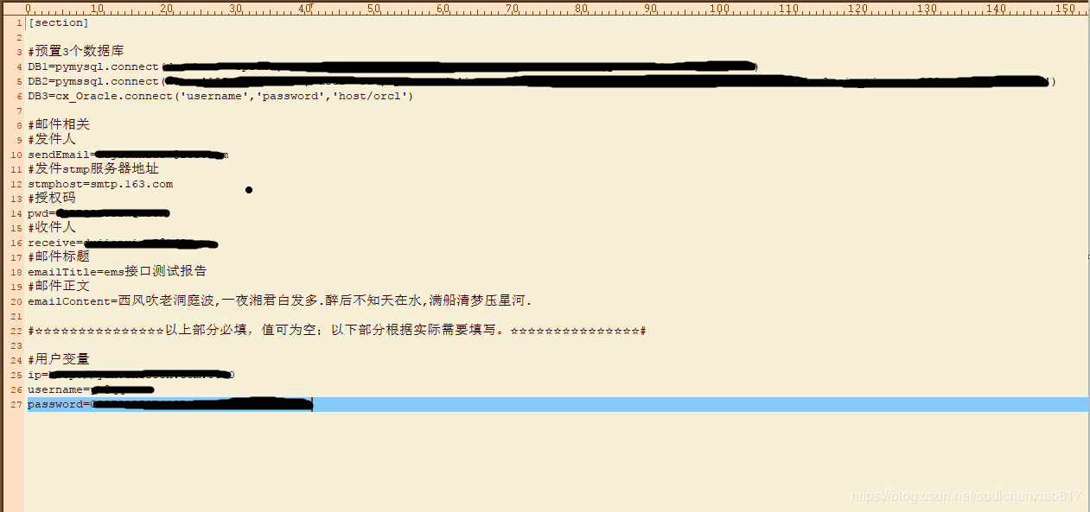

四、测试报告

